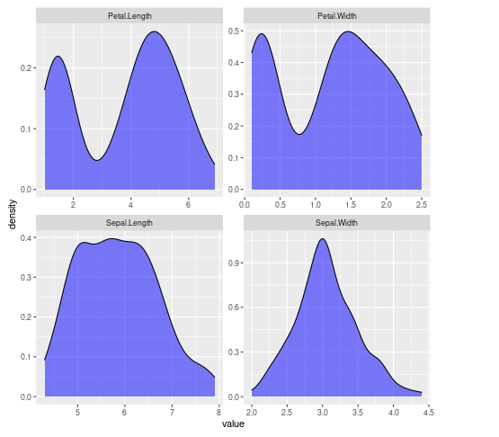

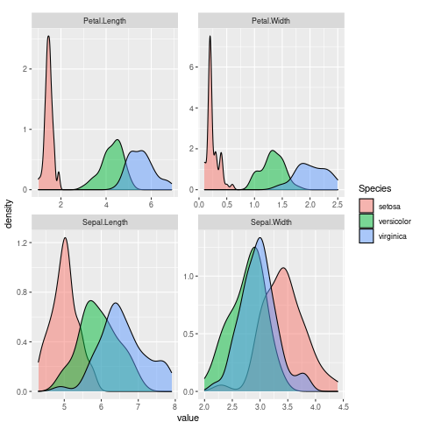

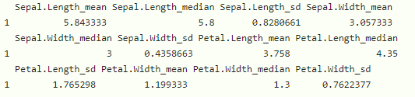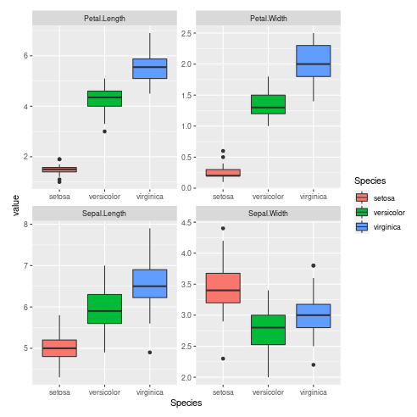

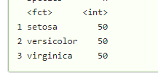

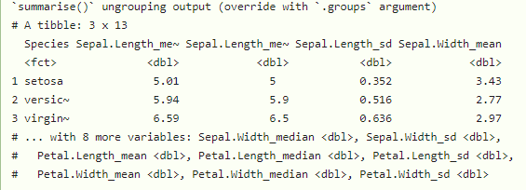

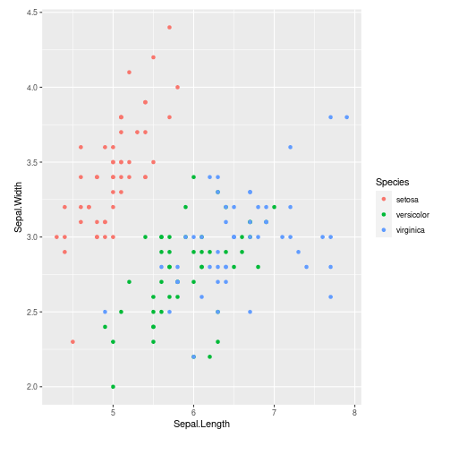

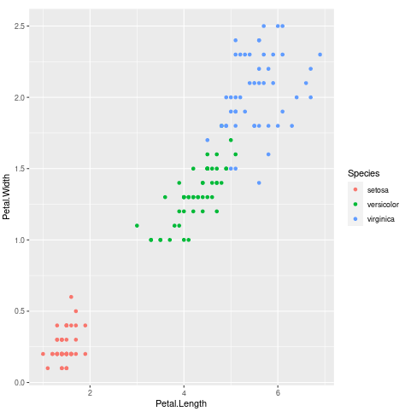

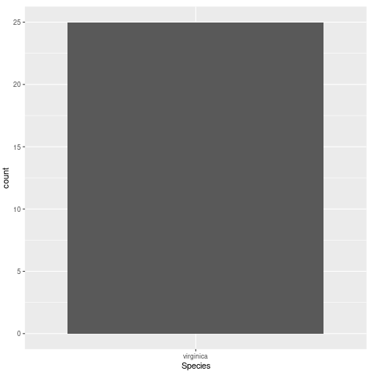

En Conclusión, se puede decir lo siguiente:

Distribución general de las variables, en cuanto a longitudes de sépalo y pétalo y anchura de estos mismos, tienen distribuciones relativamente normales ya que sus medias y medianas son cercanas, en cuanto a la desviación estándar los pétalos tienen mayor por lo que debería tener más variabilidad.

Recuento de especies, un buen equilibrio para la muestra ya que cada una cuenta con 50.

Diferencias entre especies, Los datos reflejan diferencias significativas en las medidas entre las 3 especies de iris. La iris setosa tiende a tener sépalos más anchos y pétalos más cortos, iris viginica tiene pétalos más largos y anchos.

Variabilidad, observamos diferencias en cuanto a tamaños de los pétalos o sépalos como nombramos antes, esta característica nos ayuda a diferencias una de la otra.